ПРЕСС-РЕЛИЗ

Как оформить кооперативный гараж в собственность

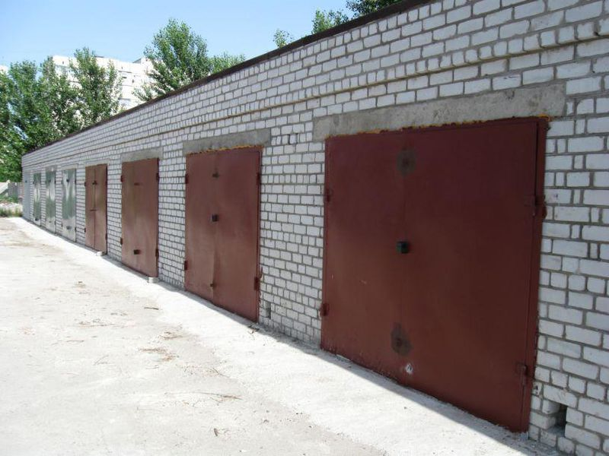
Если гараж расположен в строении гаражного кооператива, которое в установленном законом порядке введено в эксплуатацию и, соответственно, не является самовольной постройкой, член гаражного кооператива, полностью внесший свой паевой взносза гараж, приобретает право собственности на указанное имущество.
Основанием для регистрации права собственности является соответствующее заявление и справка гаражного кооператива о выплате паевого взноса, выданная председателем гаражного кооператива.
Если строение, в котором расположены гаражи, возведено на земельном участке, не представленном в установленном порядке или на земельном участке, или разрешеннное использование которого не допускает строительство на нем данного объекта, либо создано без получения на это необходимого разрешения или с нарушением градостроительных и стороительных норм и правил, то такое строение является самовольной постройкой.
Право собственности в таком случае может быть признано в судебном порядке, а основанием для регистрации права собственности будет являться вступивший в законную силу судебный акт о признании права собственности.

